مديرية التربية لولاية المسيلة
متوسطة: يحياوي عطية –عين الملح السنة الدراسية: 2024-2025
المستوى: السنة الأولى متوسط الاختبار الثالث في مادة العلوم الفيزيائية المدة : ساعة و نصف
الاسم واللقب : ................... ................... القسم : ...................
التمر ين الأول:
أجب بصحيح أو خطأ.
1-المحلول المائي هو خليط غير متجانس...........
2-المنحل هو المكون الغالب في المحلول...........
3-يتكون المحلول المائي من محل ومنحل..........
4-يغلي الماء النقي عند درجة 100 C°.........
5-يتجمد الماء النقي عند درجة 12 C°.........
6-اذا كانت كمية المنحل قليلة نقول ان المحلول مشبع .........
التمرين الثاني:
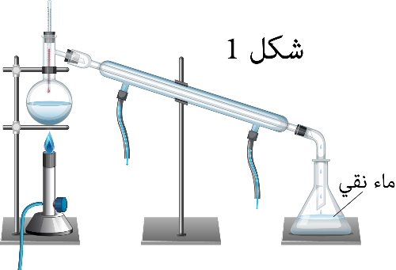
-للحصول على ماء نقي انطلاقا من ماء البحر أجرينا العمليتين الموضحتين في الشكلين 01 و02.
- إملاء الجدول:
 | الشكل 01 | الشكل 02
اسم كل عملية | ..................... | .............................
الهدف من استعمال كل عملية | .........................  ....................... | ................  .................
الشكل 01
شكل 1
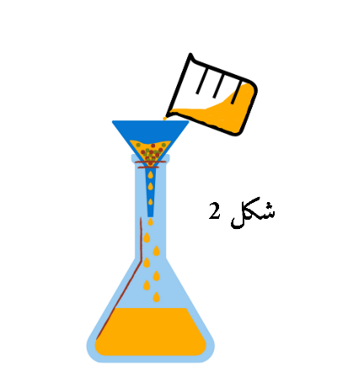

- حدد التركيبة المناسبة للحصول على ماء نقي انطلاقا
شكل 2
الشكل 02
من ماء البحر : ....................
- ما هو الفرق بين الماء المعدني والماء النقي : .............................. .......... ......... ..... ...... .............................. .............................. .............................. .... ..... ........
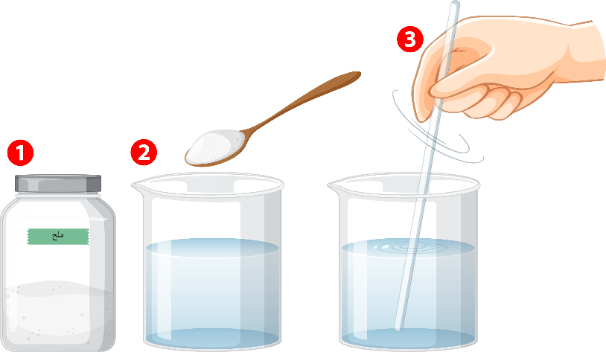
الوضعية الادماجية:
نستعمل 120 ml من الماء النقي ونمزجه مع ملعقة من الملح.

- ما اسم المحلول الناتج 3 : ..............................
- اذكر اسم المحل..............................
- اسم المنحل.............................
أضفنا أربع ملاعق من الملح ومزجناه جيدا مع الماء لكن ترسبت كمية في قاع الكأس.
- ما نوع المحلول الناتج
............... ............... ...............
- ما هو المكون الغالب في المحلول
............... ............... ............... ....
- ما هي العملية التي نتبعها للتقليل من تركيز المحلول.....................................
- وماذا نضيف لهذا المحلول.....................................................................

🎉 عطلة سعيدة 🎉

